28 и 29 октября МГУ приглашает на II Всероссийский научно-практический форум с международным участием «Цифровизация – 2019»

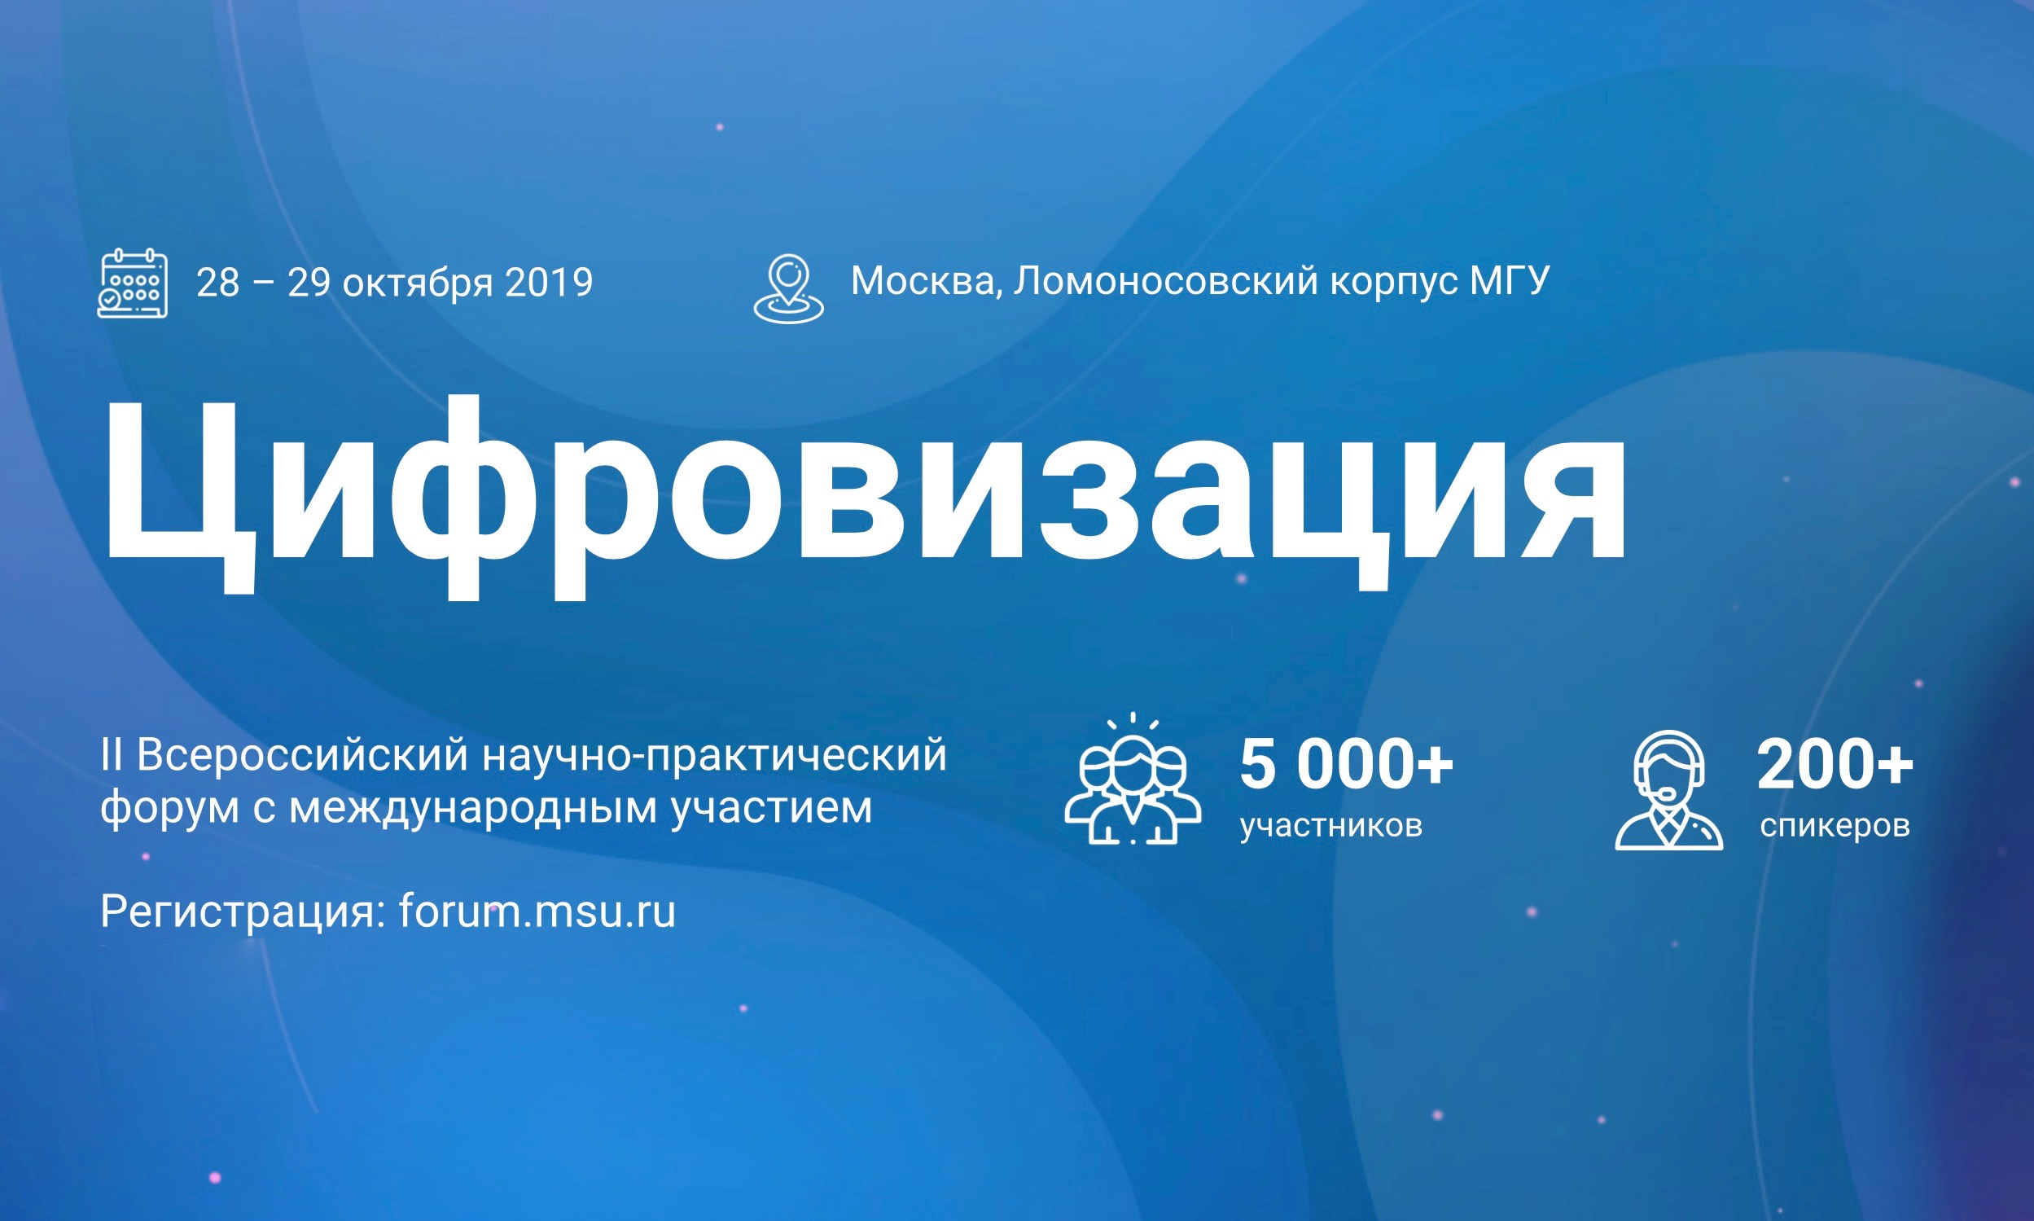
28 и 29 октября 2019 года в Московском государственном университете имени М.В. Ломоносова состоится второй Всероссийский научно-практический форум с международным участием «Цифровизация – 2019». Форум станет одной из главных площадок для межотраслевого диалога в научно-образовательной сфере, формирования и укрепления связей между наукой, образованием, государственным управлением и бизнесом, развития многостороннего, в том числе международного, сотрудничества.
В этом году ключевой темой форума станет цифровое развитие мегаполисов и больших городов. Существенное внимание будет уделено таким направлениям, как «умный город», цифровое государственное управление, цифровизация образования, науки, здравоохранения и экологической деятельности, сквозные технологии.

К участию в работе форума приглашены представители Администрации Президента России, Аппарата Правительства, Федерального Собрания и Государственной Думы, федеральных и региональных органов законодательной и исполнительной власти, Торгово-промышленной палаты Российской Федерации, ведущих российских компаний, научных центров, вузов и СМИ. В работе форума примут участие порядка 5 000 человек.

Председателем организационного и программного комитетов форума выступает ректор Московского университета академик Виктор Садовничий. Основными организаторами события являются Национальный центр цифровой экономики МГУ (НЦЦЭ МГУ) и созданный на его базе Центр компетенций НТИ «Технологии хранения и анализа больших данных» (Центр хранения и анализа больших данных – ЦХАБД). В состав организационного комитета, в частности, входят декан факультета ВМК МГУ, директор ФИЦ «Информатика и управление» РАН академик Игорь Соколов, директор НЦЦЭ МГУ Татьяна Ершова, декан факультета глобальных процессов МГУ Илья Ильин, декан экономического факультета МГУ Александр Аузан, декан факультета психологии МГУ, президент Российской академии образования Юрий Зинченко, директор НИВЦ МГУ Владимир Воеводин, заместитель начальника управления информационных систем службы специальной связи и информации ФСО России Николай Ильин, проректор МГУ Андрей Федянин, декан Высшей школы государственного администрирования МГУ академик Валерий Макаров, декан факультета журналистики МГУ Елена Вартанова и другие.

Программа форума включает два пленарных заседания и более 30 сессий и дискуссий, распределенных по девяти тематическим блокам. В рамках мероприятия будут действовать демозона и экспозона с инновационными цифровыми решениями, игровая зона и ярмарка вакансий. Предполагается также проведение хакатона с участием студентов ведущих вузов страны, чемпионата автономных роботов, демодня стартап-проектов и обучающих мастер-классов.

Ознакомиться с подробной программой форума, а также пройти регистрацию Вы можете на сайте forum.msu.ru.

Участие: бесплатное.

Место проведения: Ломоносовский корпус МГУ, г. Москва, Ломоносовский проспект, д. 27, корп. 1.

Для получения дополнительной информации обращайтесь по электронному адресу forum@digital.msu.ru или по телефонам:

8 495 003-57-91;
8 800 707-00-41.

По вопросам информационного партнерства и аккредитации СМИ:

Светлана Зива;
svetlana.ziva@digital.msu.ru;
8 495 939-02-29.

